المادة / كيمياء 2-2 |  |  |  | 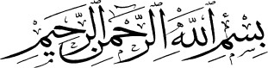 | المملكة العربية السعودية
الصف / ثاني ثانوي |  |  |  |  | وزارة التعليم
الزمن/نصف ساعة |  |  |  |  | إدارة التعليم
الفصل الدراسي الثاني- للعام الدراسي 1444هــ |  |  |  |  | مكتب تعليم
الدور الأول |  |  |  |  | ثانوية
اختبار عملي
10 |  | الدرجة | اسم الطالب

عزيزي الطالب :
اسم التجربة: العوامل المؤثرة على سرعة التفاعل الكيميائي
∙ اتبع الطرية العلمية للتوصل الى حل للمشكلة المطروحة في الجدول التالي
∙ المواد المطلوبة: ماء + أقراص فوارة +ماء ساخن +ماء بدرجة حرارة الغرفة

الإجراءات |  |  |  | الطرية العلمية
ما تأثير درجة الحرارة على سرعة التفاعل الكيميائي |  |  |  | المشكلة
- اقراء تعليمات السلامة بالمختبر  - جزئ قرصا من الأقراص الفوارة الى جزأين  - ضع 100 مل من الماء عند درجة حرارة الغرفة في كأس زجاجي  - ضع قطعة الفوار في الماء . وشغل الساعة المؤقتة  - كرر 4 و 3 مع النصف الثاني . ولكن هذه المرة مع الماء الساخن  - سجل الملاحظات في الجدول |  |  |  | خطوات العمل
تقل تزيد سرعه التفاعل  ................................ .............................. درجه الحرارة |  |  |  | البيانات والملاحظات
صف العلاقة بين التفاعل ودرجة الحرارة لهذا التفاعل  ...................................................................................... |  |  |  | تحليل النتائج
السؤال الأول \ اكتب مدلول الرموز التالية
................................................. |  | ................................................. | 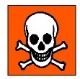
السؤال الثاني \ اكتب أسماء الأدوات التالية؟
................................................. | 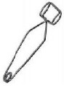 | ................................................. | 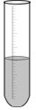

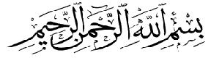
اململكة العربية السعودية

وزارة التعليم
إدارة التعليم ........................

مكتب التعليم ......................
ثانوية .................................

املادة / كيمياء 2-2
الصف/ ثاني ثانوي
الزمن / نصف ساعة

الفصل الدراس ي الثاني - للعام الدراس ي 1444ه

الدور األول

اختبار عملي

أسم الطالب :............................. ....................................................................... الشعبة:...........

الدرجة

.......

10

عزيزي الطالب :

اسم التجربة: ))العوامل املؤثرةعلى سرعة التفاعل ((

- اتبع الطريقة العلمية للتوصل إلى حل للمشكلة املطروحة في الجدول التالي :

- املواد املطلوبة : ماء + أقراص فوارة + ماء ساخن + ماء بدرجه حراره الغرفة .
- األدوات : 2 كأس زجاجية + مقياس حرارة + سخان كهربائي + قطعة قماش ملسك الكأس الساخنة + ساعة إيقاف .
- إجراءات السالمة *: ارتد معطف املعمل. * احذر ملس السخان الكهربائي و الكأس الساخنة بيديك .
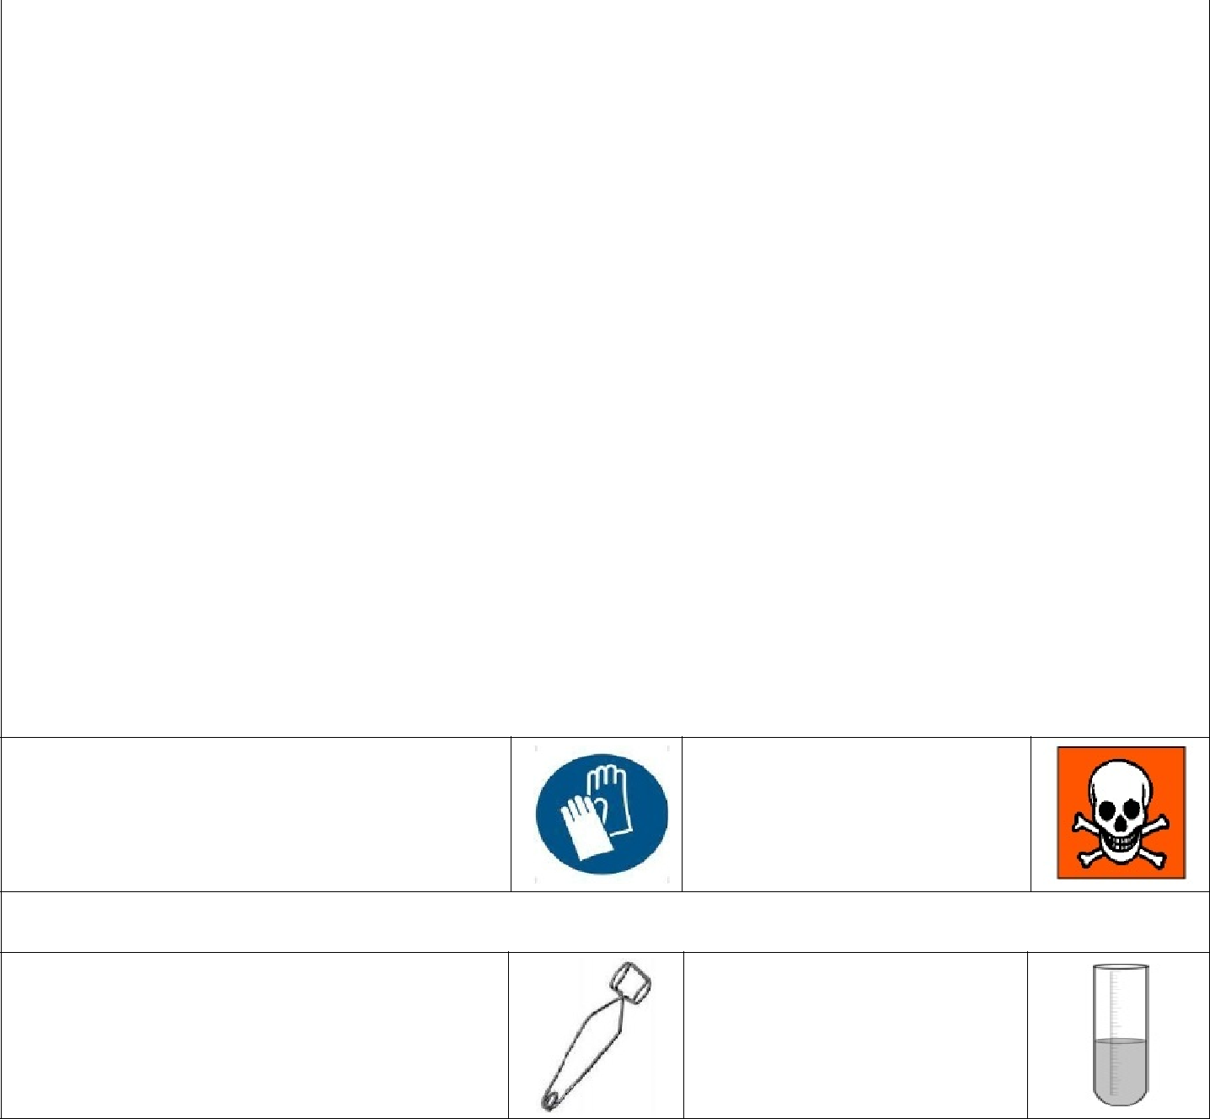

الطريقة العلمية |  |  |  | اإلجراءات
املشكلة | ما تأثيردرجة الحرارة على سرعة التفاعل الكيميائي ؟
 | .1 | اقرئ تعليمات السالمة في املختبر .
خطوات العمل | .2 | جزئ قرصا من األقراص الفوارة إلى جزأين.
 | .3 | ضع 100ml من املاء عند درجة حرارة الغرفة في كأس زجاجية سعتها . استعمل مقياس الحرارة لقياس درجة
 |  | حرارة املاء.
 | .4 | ضع قطعة الفوار املوزونة في املاء . وشغل الساعة املؤقتة الى حد انتهاء التفاعل .
 | .5 | كرر الخطوات 3 و 4 مع النصف الثاني من القرص الفوار , ولكن هذه املرة سخن املاء على السخان الكهربائي .
 | .6 | سجل املالحظات في جدول البيانات واملالحظات .
البيانات
 |  |  | سرعه التفاعل |  | تزيد | تقل
و املالحظات
 |  |  | درجه الحرارة | .............................. |  | ................................
تحليل |  |  | صف العالقة بين سرعة التفاعل ودرجة الحرارة لهذا التفاعل .
النتائج |  | ......................................................................................
السؤال االول /أكتب مدلول الرموز التالية ؟

.................................................

.................................................

السؤال الثاني /اكتب اسماء االدوات التالية ؟

.................................................

.................................................
اململكة العربية السعودية

وزارة التعليم
إدارة التعليم بمنطقة .......................

مكتب التعليم ............................

ثانوية ..............................

املادة / كيمياء 2-2
الصف/ ثاني ثانوي
الزمن / نصف ساعة

الفصل الدراس ي الثاني - للعام الدراس ي 1444ه

الدور األول

اختبار عملي

أسم الطالب :............................. ....................................................................... الشعبة:...........

الدرجة

.......

10

عزيزي الطالب :

اسم التجربة: ))العوامل املؤثرة على سرعة التفاعل ((

- اتبع الطريقة العلمية للتوصل إلى حل للمشكلة املطروحة في الجدول التالي :

- املواد املطلوبة : أقراص فوارة + ماء بدرجه حراره الغرفة .
- األدوات : 2 كأس زجاجية + ساعة إيقاف .
- إجراءات السالمة *: ارتد معطف املعمل. * القفازات * النظارات الواقية .
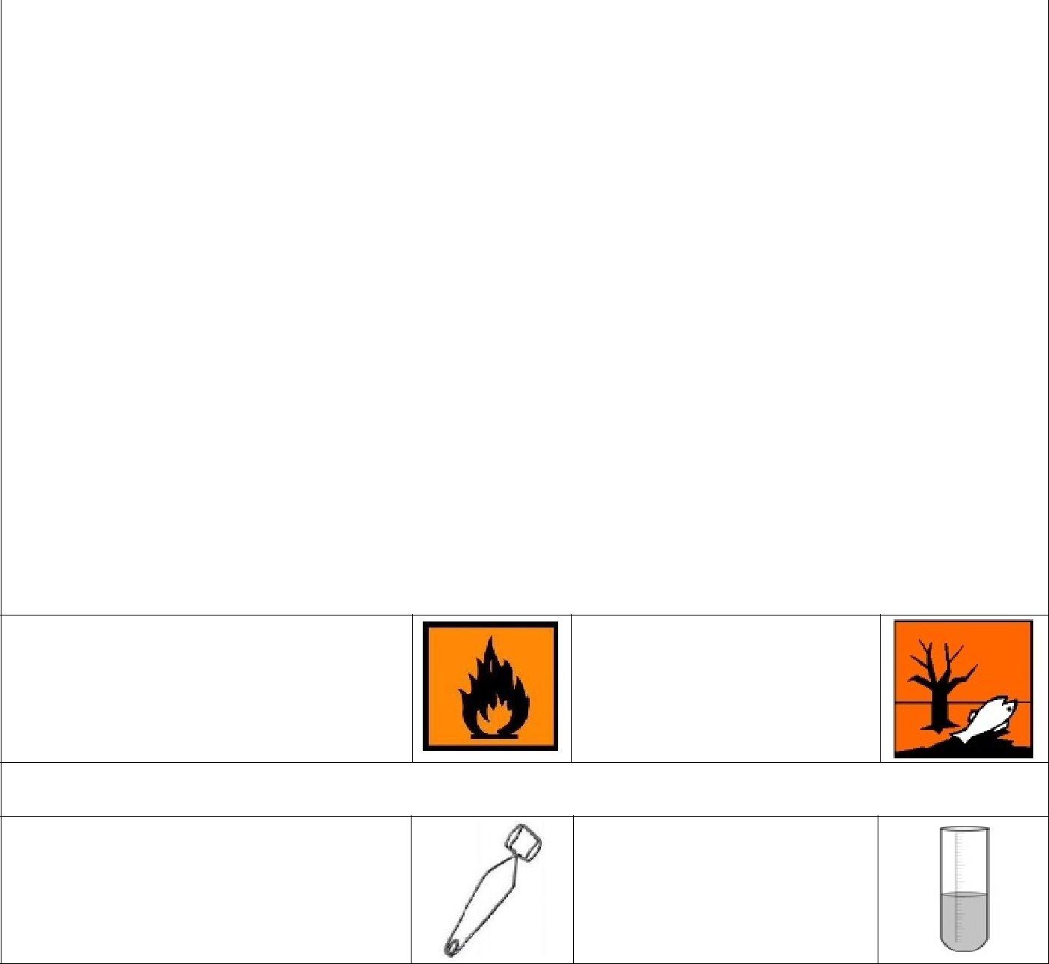

الطريقة العلمية |  |  |  |  | اإلجراءات
املشكلة | ما تأثير التركيز على سرعة التفاعل الكيميائي ؟
خطوات العمل | .1 |  | اقرئ تعليمات السالمة في املختبر .
 | .2 |  | جزئ قرصا من األقراص الفوارة إلى جزأين .
 | .3 |  | ضع 100ml من املاء عند درجة حرارة الغرفة في كأس زجاجية سعتها .
 | .1 ضع قطعة الفوار املوزونة في املاء . وشغل الساعة املؤقتة الى حد انتهاء التفاعل .
 | .4 |  | كرر الخطوات 3 و4 مع النصف الثاني املطحون ) مسحوق( من القرص الفوار ,
 | .5 |  | سجل املالحظات في جدول البيانات و املالحظات .
البيانات
 |  |  | سرعه التفاعل |  | تزيد |  | تقل
و املالحظات
 |  |  | مساحة السطح |  | .............................. |  | ................................
تحليل النتائج |  |  | صف العالقة بين سرعة التفاعل ومساحه السطح لهذا التفاعل .
 |  |  | ......................................................................................
السؤال االول /أكتب مدلول الرموز التالية ؟

.................................................

.................................................

السؤال الثاني /اكتب اسماء االدوات التالية ؟

.................................................

.................................................
اململكة العربية السعودية

وزارة التعليم
إدارة التعليم بمنطقة ..................

مكتب التعليم .............................

ثانوية ............................

املادة / كيمياء 2-2
الصف/ ثاني ثانوي
الزمن / نصف ساعة

الفصل الدراس ي الثاني - للعام الدراس ي 1444ه

الدور األول

اختبار عملي

أسم الطالب :............................. ....................................................................... الشعبة:...........

الدرجة

.......

10

عزيزي الطالب :

اسم التجربة: ))العوامل املؤثرة على سرعة التفاعل ((

- اتبع الطريقة العلمية للتوصل إلى حل للمشكلة املطروحة في الجدول التالي :

- املواد املطلوبة : ماء + أقراص فوارة .
- األدوات : 2 كأس زجاجية + ساعة إيقاف .
- إجراءات السالمة *: ارتد معطف املعمل. * القفازات * النظارات الواقية .
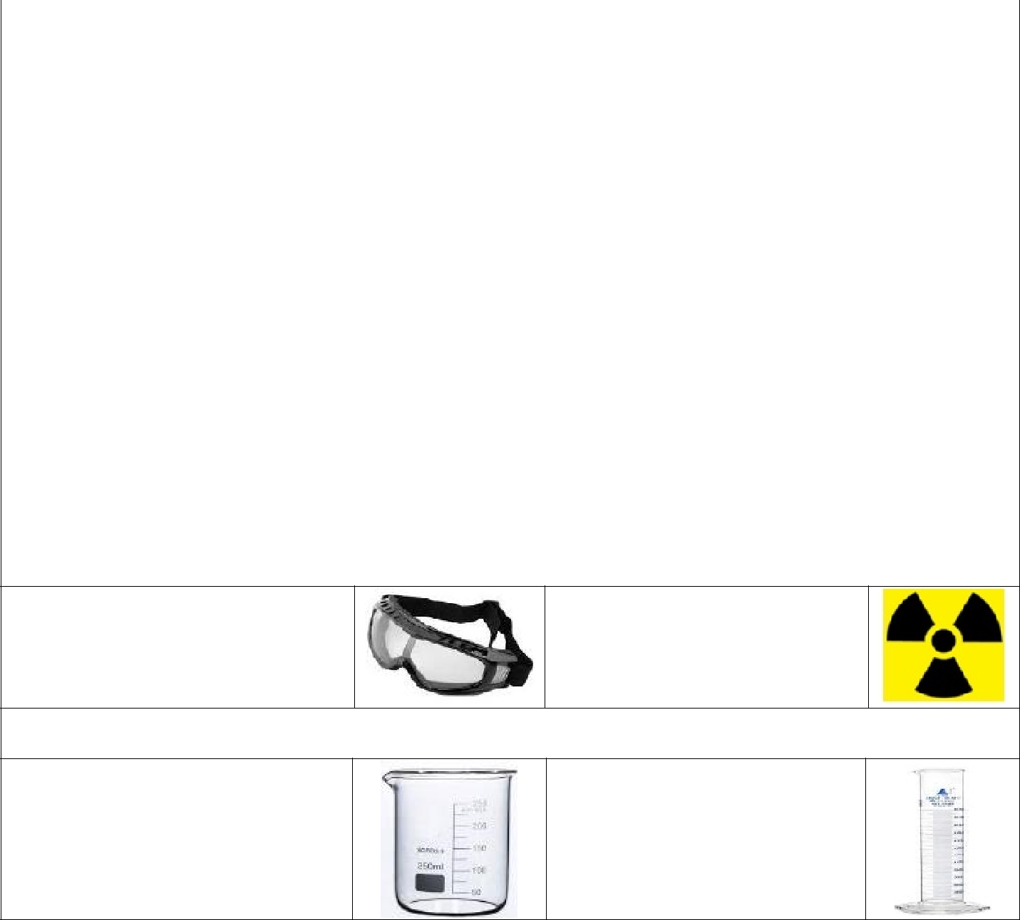

الطريقة العلمية |  |  |  |  | اإلجراءات
املشكلة | ما تأثير مساحه السطح على سرعة التفاعل الكيميائي ؟
خطوات العمل | .2 |  | اقرئ تعليمات السالمة في املختبر .
 | .3 |  | جزئ قرصا من األقراص الفوارة إلى جزأين
 |  |  |  |  | ..
 | .4 |  | ضع 100ml من املاء عند درجة حرارة الغرفة في كأس زجاجية سعتها .
 | .5 |  | ضع قطعة ونصف من الفوار املوزونة في املاء .وشغل الساعة املؤقتة الى حد انتهاء التفاعل .
 | .6 |  | كرر الخطوات 3 و4 ولكن هذه املرة ضع من الفوار نصف قطعه في الكأس .
 | .7 |  | سجل املالحظات في جدول البيانات واملالحظات.
البيانات و املالحظات |  |  | سرعه التفاعل |  | تزيد |  | تقل
 |  |  | التركيز | ................................... |  |  | .........................................
تحليل النتائج |  |  | صف العالقة بين سرعة التفاعل والتركيز لهذا التفاعل .
 |  |  | ......................................................................................
السؤال االول /أكتب مدلول الرموز التالية ؟

.................................................

.................................................

السؤال الثاني /اكتب اسماء االدوات التالية ؟

.................................................

.................................................

